2020
Web项目说明文档
已部署在阿里云ECS上(公网ip:39.101.195.153)
1752514 李想

- 整体思路
整个web采用前后端分离，同时前端html、css、js分离开发的方式进行，这样的好处是可扩展性和可维护性强。
前端与后端的通信采用原生Ajax实现，后端采用python轻量级的web框架flask开发接口。
数据持久化处理采用腾讯云的Mysql数据库。
最后将前后端分别部署在阿里云云服务器（ECS）上，从而通过云服务器的公网ip进行访问。
- 前端开发
- 前端页面总览：
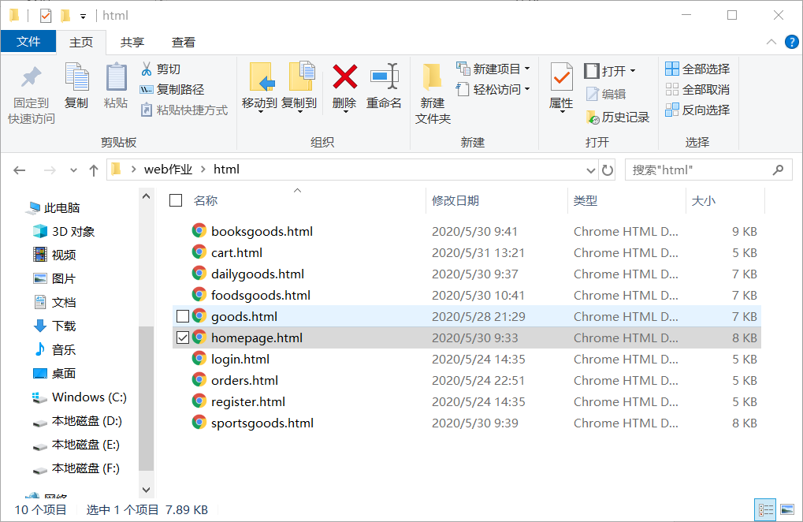
按照功能点分为：
- 用户登陆注册页：login.html、register.html
- 商品展示页：homepage.html、booksgood.html、dailygoods.html、foodsgoods.html、sportsgoods.html、goods.html（这是商品详情页）
- 购物车展示页：cart.html
- 历史订单展示页：orders.html

- css和js总览：
css文件只有login-style.css（当时先做的登录页面所以就把css文件名取成login-style.css）
js文件有interact.js、cartJS.js、orderJS.js
- interact.js作用于登陆注册页面、商品展示页面和商品详情页，主要是实现页面与用户的一些互动操作和页面与数据层之间的操作
- cartJS.js只应用于购物车展示页面
- orders.js只应用于订单展示页面
- Flask后端
Flask是python自带的一种轻量级web框架，开发周期短适合小项目，同时使用python的pymysql库可以实现方便地连接、操作mysql数据库，除此之外python的json库可以很好地帮我解决数据传输格式变化的问题。
后端python文件主要是实现一个个接口，供前端调用，接口形式如下：
- @app.route('/register', methods=["POST"])
- def userInfo():
- response = {}
- data = request.get_data()
- dict = json.loads(data)
- print(dict['user_id'])
- cursor.execute("select * from USER where userId = " + dict['user_id'])
- result = cursor.fetchall()
- if len(result) == 0:
- now = datetime.now()
- time = now.strftime('%Y-%m-%d %H:%M:%S')
- print(time)
- sql = "insert into USER(userId, passWord, addTime) " \
- "values('" + dict['user_id'] + "', '" + dict['password'] + "', '" + time + "')"
- try:
- cursor.execute(sql)
- db.commit()
- response['status'] = "success"
- except:
- db.rollback()
- response['status'] = "fail"
- else:
- response['detail'] = "userId already exists"
- return json.dumps(response)
- 前后端数据通信
前端的Ajax请求：
- /*
- **将字典转换为json
- */
- var data = {
- user_id: account
- }
- var jsonData = JSON.stringify(data);
- /*
- **创建http发送请求并发送到指定地址
- */
- var xhr = new XMLHttpRequest();
- xhr.open('POST','http://localhost:5000/orderInfo', true);
- xhr.setRequestHeader("Content-type","application/json;charset=UTF-8");
- xhr.send(jsonData);
后端接收后像数据库发送对应sql语句完成数据的增删改查，最后将执行状态封装成json返回给前端，前端收到后做出相应的操作。
- 项目部署
本项目是部署在阿里云的ECS上，将整个项目文件上传后，前端文件采用Nginx进行反向代理，绑定在80端口也就是默认端口上；将flask后端部署在Gunicorn服务器上并绑定5000端口，然后通过Nginx的proxy_pass将后端代理为/api/，这样前端就可以通过/api/访问后端解决跨域调用的问题。

